镇 江 市 银 行 业 协 会

、

镇银协字[2013]第14号

关于开展2013年度镇江银行业
“普及金融知识万里行”活动的通知

各会员单位：
为贯彻落实中银协《关于印发<2013年度中国银行业“普及金融知识万里行”活动方案>的通知》（银协发【2013】6号）的文件精神，坚定不移地持续开展公众教育服务活动，进一步巩固和完善消费者权益保护工作长效机制，巩固并完善消费者保护工作机制，根据中银协的统一部署以及江苏省银行业协会的相关要求，决定在全市银行业开展2013年度“普及金融知识万里行”活动，现将活动方案印发给你们，请遵照执行。
特此通知。

附件：《2013年度镇江银行业“普及金融知识万里行”活动方案》
(本页无正文)

二〇一三年三月二十七日

主题词：开展 2013 普及金融知识万里行 通知
抄报：镇江银监分局
校对：夏俊 打印：王韵婕 份数:26
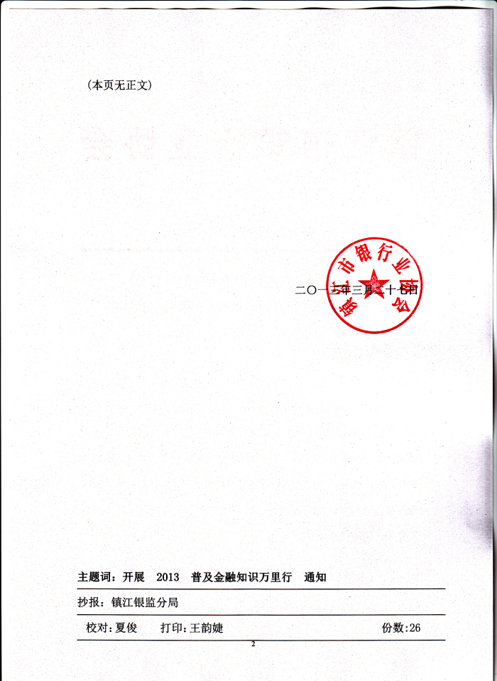
附件
2013年度镇江银行业“普及金融知识万里行”活动方案

一、活动目的
根据中银协举全行业之力广泛开展“普及金融知识万里行活
动，对银行业金融机构可持续发展的影响意义深远,它对消费者权益保护制度的制定和完善,对银行服务质量的改进和提高,对从业人员消费者保护意识的树立和强化,对公众金融知识水平的增强和提升,都将起到明显的促进作用。通过全行业大力开展“普及金融知识万里行”活动,逐步形成并建立我国公众教育服务长效机制,全面构建消费者权益保护体系,共同促进社会经济持续健康的发展。
- 组织安排
(一)2013年度镇江银行业“普及金融知识万里行”活动由镇江市银行业协会牵头，各会员单位参与。本次活动设立领导小组。
组 长:徐旭
副 组 长:夏俊
成 员：工商银行镇江分行、农业银行镇江分行、中国银行镇江分行、建设银行镇江分行、交通银行镇江分行、江苏银行镇江分行、邮储银行镇江市分行分管副行长。
领导小组下设办公室,办公室设在镇江市银行业协会自律维权部,负责制定本次活动方案，协调各会员单位的活动落实和开展情况。
(二)各会员单位要严格按照本方案的活动内容及时安排开展各阶段主题活动，同时，可结合本单位整体业务特点与当地特色制定活动方案，要求各分支机构在各会员行的领导下，统一活动时间和活动内容，步调一致以形成全行业合力。各会员单位的活动方案于4月10日前报活动领导小组办公室。
(三)各会员单位根据各阶段主题活动制定活动方案,在活动期间，需至少组织一场契合活动主题的集中宣传活动。活动领导小组负责辖内会员单位活动方案的落实，督导辖内机构按各阶段活动要求开展工作，确保活动目标一致，内容相符，特色兼顾。
三、活动内容及安排
根据中银协的统一部署及省银协的相关要求，定于2013年4月至7月在全行业组织开展主题为“普及金融知识万里行”的公众教育服务活动,我市的具体活动内容如下:
（一）活动方案下发后,各会员单位要制定详细方案,周密部署,需组织本行对活动进行全面安排,协调新闻媒体宣传活动情况。
(二)各会员单位需根据各阶段活动的主题确定宣传内容，并在活动开始前一星期将相关宣传资料配发到宣传点，同时，做好活动前的动员和培训工作
（三）按月开展专项宣传活动。
1、4月份“金融服务普惠公众服务月”。各会员单位需在营业网点内和人员密集区域设立宣传台，向客户普及银行卡、理财服务、自助服务渠道、中小企业贷款、服务三农等银行业务知识，宣传本单位服务政策、服务特色及服务流程。同时，组织宣教人员走进社区、贴近农户、深入企业、学校等，主动为金融消费者提供上门金融知识普及服务，力争做到将金融知识送到银行网点覆盖地区的金融消费者身边。
2、5月份 “防范金融风险知识宣传服务月”。各会员单位需在网点内开辟活动专区,对用卡安全、ATM机使用、投资理财、非法集资、电话诈骗等存在风险的业务进行充分宣传揭示,并利用电子显示屏、ATM显示屏、液晶电视等渠道配合宣传活动。同时,通过设立户外宣传台、向特定人群授课、走进社区等形式扩大防风险知识普及范围。
3、6月份“消费者权益保护宣传服务月”。各会员单位要大力宣传本单位投诉、咨询的各种渠道和投诉处理流程,主动接受社会公众监督和及时解决客户体验服务中碰到的问题;在产品和服务销售过程中,进一步规范销售的各个环节,充分向客户提示产品特性、注意事项及风险点,介绍消费者拥有的主要权利和相关义务,同时,规范公示银行服务收费价格标准,做到让客户明明白白消费。各会员单位要结合中国银行业协会编制的《中国银行业从业人员消费者保护知识读本》的内容,加强对从业人员消费者保护知识的学习和培训,构筑健全的消费者权益保护机制。
4、7月,各会员单位根据本行业务特色、产品特性、网点分布、目标客户群体等特点,结合消费者个性化金融服务需求,开展为期一个月的自选主题活动,活动范围需涵盖具有代表性的重点地区与重点客户。本月主题活动内容需在各单位活动方案中体现,并报市银协活动领导小组办公室。
(四)4月1日、5月3日、6月1日、7月2日作为四项专题活动的集中宣传日,各会员单位要提前准备统一安排,确保活动覆盖面和宣教效果。
四、活动要求
(一)统一部署,加强管理
各会员单位要高度重视,加强组织领导,成立本单位领导小组,指定牵头部门,制定活动具体方案,统一设计并制作宣传物料,明确活动重点,同时,加强宣教人员的学习培训,关注下属机构各阶段活动进展情况,动员全行力量,尽可能扩大活动覆盖面,保证活动的整体部署,负责对本单位活动进行总结。
(二)积极宣传,形成声势
各会员单位要充分利用媒体资源,通过电视、广播、网络、报刊、户外广告、短信等多渠道同步进行金融知识普及推广,要在主流媒体对活动进行报道,报道内容要具有代表性,避免宣传表面化,防止流于形式。会员单位要加强与媒体的沟通和联络,形成宣教声势和社会影响力。
(三)评估总结,健全机制
各会员单位在整个活动中需做好数据统计,留存活动图片、录像、文字等材料,本次活动结束后需填写“2013年度普及金融知识万里行活动数据统计表”(附件)。4-7月份，每月活动结束后十五日内将本行的活动情况、活动简报、相关活动图片等资料报送市银协本次活动领导小组办公室,市银协将从各单位报送资料中精选部分材料推荐给中银协编印“普及金融知识万里行”活动专刊,从而进一步加强行业间经验交流,全面展示银行业服务大众的良好形象。
(四)为促进银行业建立公众教育服务工作长效机制,引导会员单位主动开展金融知识普及活动,市银协将对此次活动进行通报。
(五)请各会员单位于2013年4月10日前将本单位领导小组联系人姓名、部门、职务、座机、手机、邮箱等资料报送市银协本次活动领导小组办公室。
市协会2013年度镇江银行业“普及金融知识万里行”活动领导小组办公室:
联系人:王韵婕
电 话、传 真：88836663
邮 箱:zjbanker@sina.com

附 件: 2013年度普及金融知识万里行活动数据统计表
附件：
2013年度普及金融知识万里行活动数据统计表
活动名称 | 金融服务普惠公众服务月 | 防范金融风险知识宣传服务月 | 消费者权益保护宣传服务月 | 自选主题活动月
参与网点数（个）
累计活动次数（次）
参与员工（人）
受众客户量（万人）
发放宣传资料（万份）
媒体报道量（次）

